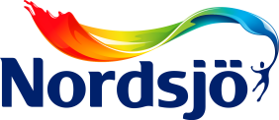
AFDÆMPET LUKSUS PÅ TRÆHUSET
Vi så det først på biler og makeup.
Glansen var væk. Mat lak. Mat sminke. Nu kommer de matte huse.
Nordsjö er med på trenden med lanceringen af Nordsjö Supermatt.
Matte farver gør at objekter virker fjernere, dybere og mere naturlige eftersom de reflekterer mindre lys. Nu skal boligerne blende mere ind i omgivelserne. Mat træbeskyttelse er et produkt som i første omgang vil ramme et innovativt publikum. Dem som vil skille sig ud fra mængden. Dem som ikke ønsker en blankt og skindende look som let kan se lidt plastisk ud.
De vil have en lavere og mere diskret glans.
− Vi lancerer nu en supermat træbeskyttelse. En akrylmaling helt uden glans, som alligevel giver en robust og holdbar overflade i op til 10 år. Vi tror at målgruppen vil være unge voksne. Boligejere som tænker nyt og som er optagede af moderne arkitektur. Vi har set et behov, og nu findes den helmatte træbeskyttelse fra Nordsjö tilgængelig hos vore forhandlere, fortæller Malin van´t Wout, Brand Manager hos Nordsjö.
For mere information, kontakt:
Mads Rønnov, marketingkoordinator Nordsjö
Telefon: 21 59 34 02
E-post: mads.ronnov@akzonobel.com
En helmat maling med meget god dækkevne som gør den let at påføre. Holder i op til 10 år.

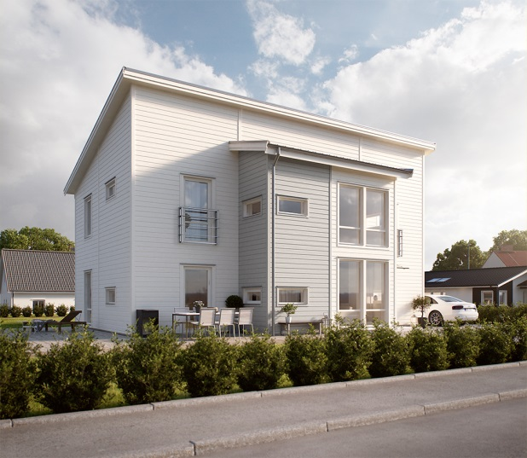
Mat maling reflekterer ikke lys og giver minimalt genskin. Nu skal boligen blende ind i omgivelserne.
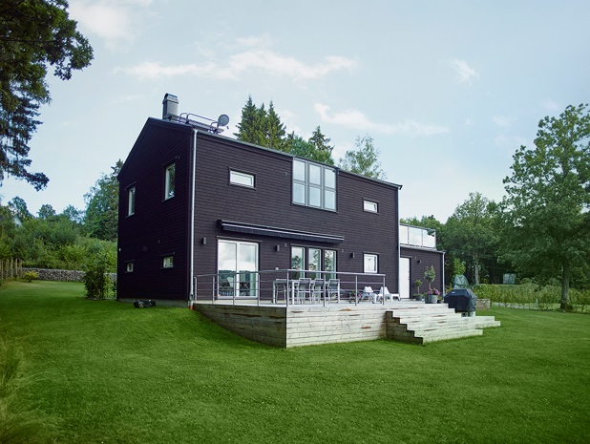
Hvis man vil skille sig ud fra mændgen er valget let. Træbeskyttelsen Nordsjö Supermatt følger trenden.
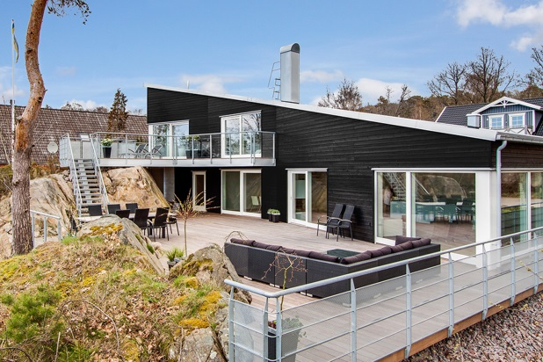
Vi tror målgruppen til Supermatt træbeskyttelse vil være unge voksne. Boligejere som tænker nyt og som er optagede af moderne arkitektur.
Om Nordsjö
Nordsjö-varemærket har sine rødder i Nordstrøm & Sjögren AB, som startede sin virksomhed tilbage i 1903. I dag er Nordsjö et af de førende og mest innovative varemærker i norden. Vi har fokus på at udvikle og tilpasse produkter som er skånsommme for vores miljø og vores ambition er at være på forkant med samfundets love og krav. På vores fabrik i Sege udenfor Malmø i Sverige, som er nordens største, udvikles og fremstilles maling, lak, spartel og træbeskyttelse til forbrugere og professionelle malere. Nordsjö indgår i AkzoNobel-koncernen, som er verdens største malingsproducent.

